«Максим: заказ такси (версия для Apple Watch)»

ИНСТРУКЦИЯ ПО УСТАНОВКЕ МОБИЛЬНОГО ПРИЛОЖЕНИЯ

Листов 7

АННОТАЦИЯ
В документе приведены сведения, необходимые пользователю для установки приложения «Максим: заказ такси (версия для Apple Watch)».
Перечислены назначения и условия применения, описана подготовка к работе.
Настоящий документ пересматривается на регулярной основе. Содержание данного документа может быть изменено без предварительного уведомления пользователей с последующим размещением на соответствующей странице сайта.
Правообладатель: ООО "МАКСИМ.ПЛАТФОРМА" (ИНН 4501226750)
СОДЕРЖАНИЕ

Введение 4
1 Назначение и условия применения 5
2 Подготовка к работе 6
2.1 Состав и содержание дистрибутивного носителя данных 6
2.2 Порядок загрузки данных и программ на устройства 6

ВВЕДЕНИЕ

Требования настоящего документа применяются при установке программы «Максим: заказ такси (версия для Apple Watch)» на устройство пользователя.
Функциональным назначением программы является автоматизация процесса оформления и сопровождения заказа на оказание следующих услуг (включая, но не ограничиваясь): перевозка пассажиров и багажа, включая по заказу, перевозка грузов, курьерская доставка, запуск двигателя автомобиля, вызов эвакуатора; услуги личного водителя, аварийного комиссара, буксировка, перевозка животных, погрузочно-разгрузочные работы, а также позволяет осуществлять просмотр актуальной информации о заявках посредством приложения, установленного на наручные часы Apple Watch, имеющих доступ к сети Интернет.
Конечный пользователь программы должен обладать практическими навыками работы с выбранным им для использования типом ЭВМ.

1 НАЗНАЧЕНИЕ И УСЛОВИЯ ПРИМЕНЕНИЯ

«Максим: заказ такси (версия для Apple Watch)» предназначен для оформления и сопровождения заказов на предоставление транспортных и информационных услуг с помощью смарт-часов посредством сети Интернет.
Тип ЭВМ пользователя: смарт-часы Apple Watch.

2 ПОДГОТОВКА К РАБОТЕ

2.1 Состав и содержание дистрибутивного носителя данных

Доступ к мобильному приложению «Максим: заказ такси (версия для Apple Watch)» предоставляется для смарт-часов пользователя, которые связаны с мобильным телефоном на базе ОС iOS 9.0 и новее.
Программа «Максим: заказ такси (версия для Apple Watch)» – это дополнение к мобильному приложению «Maxim: заказ такси на iOS», которое должно быть установлено на мобильном телефоне или планшетном ПК пользователя.

2.2 Порядок загрузки данных и программ на устройства

При установке приложения из AppStore, приложение на смарт-часы устанавливать не нужно. Для загрузки приложения «Максим: заказ такси (версия для Apple Watch)» из магазина приложений AppStore необходимо:
1) Открыть страницу с приложением в AppStore (ссылка на Интернет-ресурс: https://apps.apple.com/ru/app/maxim-заказ-такси/id579985456);
2) Установить приложение на устройство, нажав на кнопку загрузки (значок облака со стрелкой вниз) (рисунок 1).
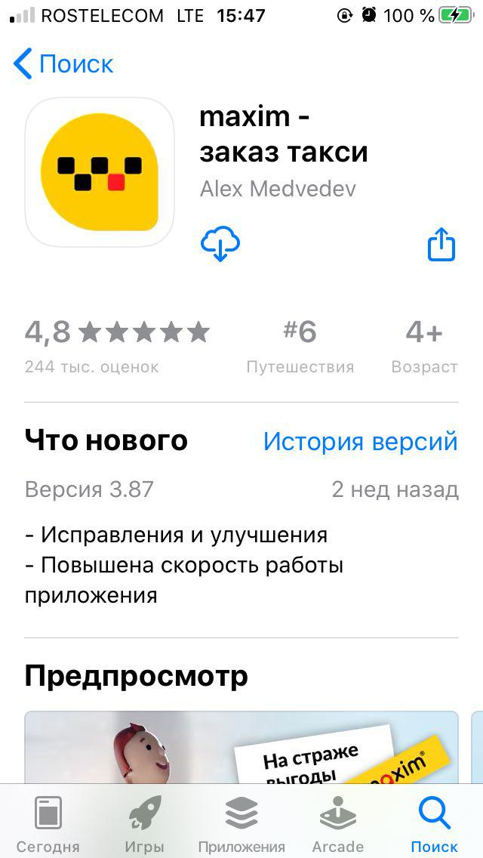
Рисунок 1 – Установка приложения на устройство с помощью магазина приложений AppStore

